

TRABAJO DE FIN DE GRADO

Aplicación Web de Gestión Inmobiliaria / Real Estate Management Application



Carlos gómez colmenero

UO257386 – DNI 53520720L

Tabla de contenido

1. Capítulo 1. Planificación del Sistema de Información 1

1.1. Inicio del Plan de Sistemas de Información 1

1.1.1. Análisis de la Necesidad del PSI 1

1.1.2. Identificación del Alcance del PSI 1

1.1.3. Determinación de responsables 3

1.2. Definición y Organización del PSI 3

1.2.1. Especificación del Ámbito y Alcance 3

1.2.2. Organización del PSI 5

1.2.3. Definición del Plan de Trabajo 6

1.3. Estudio de la Información Relevante 7

1.3.1. Selección y Análisis de Antecedentes 7

1.4. Definición de la Arquitectura Tecnológica 8

1.4.1. identificación de las Necesidades de Infraestructura Tecnológica 8

1.4.2. Selección de la Arquitectura Tecnológica 9

2. Capítulo 2. Estudio de Viabilidad del Sistema 10

# Capítulo 1. Planificación del Sistema de Información

## Inicio del Plan de Sistemas de Información

### Análisis de la Necesidad del PSI

Se desea crear un sistema informático capaz de gestionar tanto inmuebles como las operaciones oportunas para una agencia inmobiliaria de tamaño pequeño, así como cualquier tipo de transferencia (ya sea compra, venta o alquiler) de estos. Dicho sistema será desarrollado de cara a un entorno de despliegue real, y será gestionado por un usuario (el dueño de la empresa), el cual tendrá un rol de administrador sobre cualquier cuenta de usuario que los clientes deseen crear.

La aplicación permitirá a los usuarios tanto publicar propiedades que desee vender o alquilar como adquirir otras en las que estén interesados. La aplicación se encontrará enlazada con diferentes herramientas (como geolocalización), la cual permitirá obtener una localización exacta de la propiedad. Del mismo modo, la aplicación permitirá utilizar un sistema de mensajería integrado para facilitar la comunicación entre el vendedor y el interesado.

En las diferentes cuentas (ya sean perfiles de vendedor o de comprador) podrán obtenerse diferentes estadísticas relacionadas con la interacción de los usuarios (búsquedas, solicitudes etc.), así como diferentes apartados relacionados con los interesados, como pueden ser solicitudes de más información para determinados inmuebles o contraofertas en el caso de que el precio sea negociable.

### Identificación del Alcance del PSI

Actualmente, el cliente no posee ningún tipo de soporte web que le permita realizar estos procesos mediante la web. Tras una reunión con este, se ha llegado a los siguientes objetivos:

* ***[OBJ. 1]*** Permitir la compra/venta/alquiler de inmuebles. Esta característica, naturalmente, es la más importante a la hora de planificar e implementar el proyecto, pues será de gran importancia que el sistema permita realizar dichas operaciones de la manera más sencilla, pero al mismo tiempo la manera más completa.
* ***[OBJ. 2]*** Permitir la comunicación entre el vendedor y el comprador con el fin de obtener información extra del inmueble y/o resolver dudas. Esta comunicación será fundamental y debe profundizarse mucho en ella, pues al final dentro de una adquisición tan importante como es un inmueble, debemos hacer que el cliente tenga acceso a toda la información posible, para así asegurar su comodidad y su confianza.
* ***[OBJ. 3]*** Acceso directo a los inmuebles, pues ciertos clientes no quieren pasar por el proceso de crear una cuenta y completar un amplio filtro para poder ojear los diferentes inmuebles que se encuentran en oferta en una zona determinada. Del mismo modo, una vez el usuario tenga su cuenta creada, debería sugerírsele ciertos inmuebles que le puedan interesar.
* ***[OBJ. 4]*** Al crear una cuenta, utilizar un tipo de cuenta genérica (tanto de comprador como de vendedor), distinguiendo entre super-usuario, administrador y usuario.
* ***[OBJ. 5]*** Establecer un mecanismo que permita al cliente hacer un seguimiento de los precios de los inmuebles en los que esté interesado. Este seguimiento puede ser por diferentes características que resulten relevantes, como puede ser inmuebles concretos, zonas u otros.
* ***[OBJ. 6]*** Permitir obtener la geolocalización aproximada del inmueble en un mapa. Esta es una característica fundamental en los sistemas modernos, pues permite obtener una imagen visual de la zona en la que el inmueble se encuentra

### Determinación de responsables

* El tutor se ocupará de la supervisión tanto en la fase de documentación como la de desarrollo.
* El alumno proyectante se ocupará de la redacción de este documento, así como de la implementación del sistema web en solitario y bajo la supervisión del tutor.
* El cliente se ocupará de supervisar el desarrollo y asegurar que se cumplen sus necesidades y requisitos.
* Un grupo de personas de un entorno cercano al proyectante, así como otros alumnos de la escuela se encargarán de labores de pruebas.

## Definición y Organización del PSI

### Especificación del Ámbito y Alcance

El proyecto para desarrollar se dividirá en diferentes fases:

1. **Gestión de cuentas de usuario/administrador**

En primer lugar, se diseñará un sistema que permita a los usuarios crea una cuenta de cliente, desde la cual tengan permitido poner en venta su inmueble. Naturalmente, un usuario no registrado sólo podrá ver los inmuebles ofertados, pero no podrá realizar ningún tipo de operación sin crearse una cuenta en primer lugar. Por otra parte, se creará una cuenta de super-usuario capaz de crear cuentas de todo tipo. De este modo, el super-usuario podrá crear una cuenta de administrador si es necesario. Finalmente, existirán cuentas de administrador, las cuales podrán gestionar la totalidad de la página web.

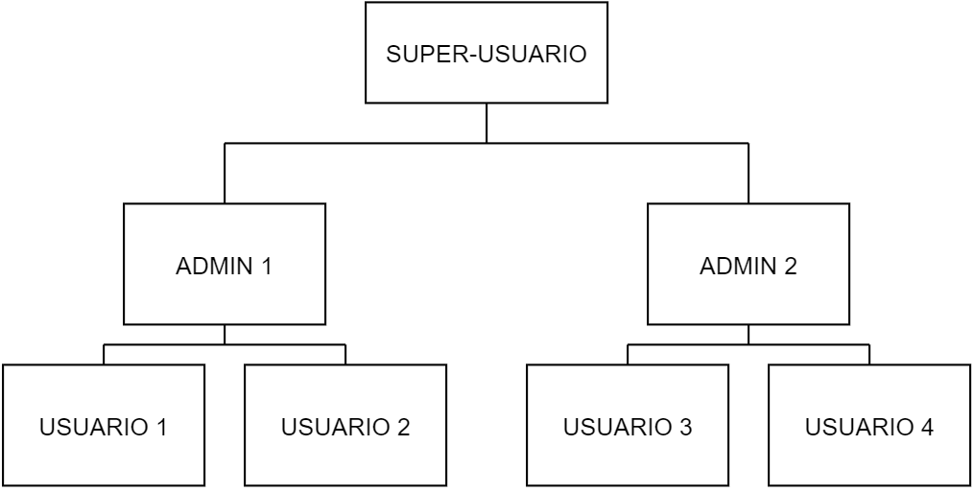

*Figura 1: Jerarquía de Perfiles*

Respecto a las restricciones, solo existirá una cuenta de super-usuario, la cual no podrá ser borrada. No obstante, pueden existir tantas cuentas de administrador y usuario como sean necesarias.

**Objetivos de la fase:**

* **Crear una jerarquía de perfiles.**
* **Permitir al super-usuario manejar cuentas tanto de administrador como de usuario.**
* **Permitir al administrador manejar cuentas de usuario.**
* **Permitir a un cliente crear una cuenta de usuario.**

1. **Expositor y filtro de inmuebles**

Existirá un sistema de exposición de los inmuebles, en el cual se podrán ver diferentes datos relativos a los mismos, pero en un formato más compacto. Al acceder a dicho inmueble, podrá verse una versión extendida de su información, con diferente información del cliente, por si el usuario deseara contactar con él.

De la misma manera, existirá un sistema de filtración y búsqueda, el cual permitirá al usuario obtener unos resultados más acordes a sus necesidades. Dicho filtro se compondrá por diferentes campos de importancia.

**Objetivos de la fase:**

* **Poder mostrar información reducida de un inmueble en un panel.**
* **Poder acceder a una descripción más amplia desde el panel anterior.**
* **Buscar inmuebles concretos.**
* **Filtrar inmuebles.**

1. **Comunicación vendedor-comprador.**

Se implementarán diferentes mecanismos que permitan al posible comprador establecer un canal de comunicación directa con el vendedor. Dichos canales serán:

* Dirección de correo electrónico:

Dentro de la descripción del producto, el usuario tendrá acceso al correo electrónico del vendedor, con el cual podrá enviar un mensaje automáticamente.

* Sistema de mensajería:

Dentro de la propia página web existirá un sistema de mensajería, el cual permitirá al usuario comunicarse con el vendedor si tiene alguna duda concreta que no requiera el uso del teléfono móvil.

* Número de teléfono:

Al igual que con el correo electrónico, el usuario podrá obtener el teléfono móvil del vendedor, con el cual podrá comunicarse rápidamente.

**Objetivos de la fase:**

* **Implementar el sistema de mensajería.**
* **Facilitar la comunicación entre el comprador y el vendedor.**

1. **Seguimiento de los precios.**

Deberá implementarse un mecanismo que permita, ya sea mediante notificaciones dentro de la página, como mediante e-mails, obtener mensajes automáticos cuando un inmueble en el cual están interesados se revalorice. Dicho sistema será automático y podrá apagarse cuando el usuario lo desee. De la misma forma, un usuario podrá crear una lista de deseos, donde guardará todos aquellos inmuebles en los que tenga interés.

**Objetivos de la fase:**

* **Sistema de seguimiento de precios.**
* **Lista de deseos.**

1. **Geolocalización.**

El sistema contará con un sistema de geolocalización el cual permita al usuario obtener una localización aproximada del inmueble que desea visitar. Dicho sistema de geolocalización se implementará con una API, la cual insertará un mapa dinámico en la propia descripción del inmueble, mostrando un punto que represente el lugar en el cual se encuentra el inmueble en el cual está interesado.

**Objetivos de la fase:**

* **Sistema de geolocalización.**

### Organización del PSI

Estos serán los diferentes equipos encargados de llevar a cabo la tarea de realización del trabajo, así como de sus funciones principales:

|  |  |
| --- | --- |
| **USUARIO** | FUNCION/ES |
| **EQUIPO DE SUPERVISION** | |
| **Dirección de la Escuela** | Supervisión de las fases del proyecto. |
| **Tutor del Proyecto** | Supervisión de que se cumplen los objetivos declarados por el alumno. |
| **Cliente** | Debe asegurar que se cumplan sus requisitos.  Supervisar que se consiguen los objetivos deseados. |
| **EQUIPO DE DESARROLLO Y DISEÑO** | |
| **Alumno** | Creación de los módulos software.  Elaboración de la documentación.  Diseño del sistema.  Pruebas iniciales del sistema.  Comprobar el correcto funcionamiento del sistema. |
| **EQUIPO DE PRUEBAS** | |
| **Alumnos de la Universidad / Usuarios Seleccionados** | Realizar pruebas de usabilidad, comprobar accesibilidad, comprobar funcionamiento del sistema. |

### Definición del Plan de Trabajo

|  |  |  |  |  |  |
| --- | --- | --- | --- | --- | --- |
| Número de esquema | Nombre de tarea | Duración | Comienzo | Fin | Predecesoras |
| **1** | **APLICACIÓN WEB INMOBILIARIA** | **66 días** | **lun 01/02/21** | **sáb 03/07/21** |  |
| **1.1** | **Fase de Preparación** | **30,5 días** | **lun 01/02/21** | **lun 12/04/21** |  |
| **1.1.1** | **Reuniones** | **1 día** | **lun 01/02/21** | **mar 02/02/21** |  |
| 1.1.1.1 | Reunión con el Cliente | 1 día | lun 01/02/21 | mar 02/02/21 |  |
| 1.1.2 | Atributos de Calidad | 1 día | mié 03/02/21 | jue 04/02/21 | 4 |
| 1.1.3 | Casos de Uso | 1 día | vie 05/02/21 | sáb 06/02/21 | 5 |
| 1.1.4 | Stakeholders | 1 día | mié 17/02/21 | jue 18/02/21 | 6 |
| 1.1.5 | Elaboración de la Documentación | 5 días | jue 01/04/21 | lun 12/04/21 | 7;5;6;10;11;12;13;14 |
| **1.1.6** | **Planes de Gestión** | **6 días** | **lun 08/02/21** | **sáb 20/02/21** |  |
| 1.1.6.1 | Riesgos | 1 día | lun 08/02/21 | mar 09/02/21 | 6 |
| 1.1.6.2 | Costes | 1 día | mié 10/02/21 | jue 11/02/21 | 10 |
| 1.1.6.3 | Calidad | 1 día | vie 12/02/21 | sáb 13/02/21 | 11 |
| 1.1.6.4 | Recursos Humanos | 1 día | lun 15/02/21 | mar 16/02/21 | 12 |
| 1.1.6.5 | Comunicaciones | 1 día | vie 19/02/21 | sáb 20/02/21 | 13 |
| **1.2** | **Fase de Desarrollo** | **41 días** | **lun 22/02/21** | **jue 27/05/21** |  |
| **1.2.1** | **Elaboración de diagramas** | **21,5 días** | **jue 04/03/21** | **jue 22/04/21** |  |
| 1.2.1.1 | Clases | 1 día | jue 04/03/21 | vie 05/03/21 |  |
| 1.2.1.2 | Casos de Uso | 1 día | jue 18/03/21 | vie 19/03/21 | 17 |
| 1.2.1.3 | Contexto | 1 día | mié 21/04/21 | jue 22/04/21 | 18 |
| 1.2.1.4 | Bases de Datos (UML) | 2 días | vie 16/04/21 | mar 20/04/21 | 17 |
| **1.2.2** | **Interfaces Gráficas** | **1,5 días** | **mar 13/04/21** | **jue 15/04/21** |  |
| 1.2.2.1 | Prototipos de Pantalla | 0,5 días | jue 15/04/21 | jue 15/04/21 |  |
| 1.2.2.2 | Reunión con el Cliente para Aprobación | 1 día | mar 13/04/21 | mié 14/04/21 | 8 |
| **1.2.3** | **Módulos Software** | **41 días** | **lun 22/02/21** | **jue 27/05/21** |  |
| **1.2.3.1** | **Preparación del proyecto** | **2,5 días** | **lun 22/02/21** | **vie 26/02/21** |  |
| 1.2.3.1.1 | Instalación de los módulos necesarios | 2 días | lun 22/02/21 | jue 25/02/21 |  |
| 1.2.3.1.2 | Despliegue inicial | 0,5 días | vie 26/02/21 | vie 26/02/21 | 26 |
| **1.2.3.2** | **Gestión de cuentas usuario/administrador** | **38,5 días** | **sáb 27/02/21** | **jue 27/05/21** | **27** |
| 1.2.3.2.1 | Búsqueda de documentación | 2 días | sáb 27/02/21 | mié 03/03/21 |  |
| 1.2.3.2.2 | Crear jerarquía de perfiles | 2 días | vie 23/04/21 | mar 27/04/21 | 29 |
| 1.2.3.2.3 | Super-usuario maneja cuentas admin y user | 1 día | mié 26/05/21 | jue 27/05/21 | 29;32 |
| 1.2.3.2.4 | Admin maneja cuentas user | 1 día | mar 30/03/21 | mié 31/03/21 | 29;33 |
| 1.2.3.2.5 | Cliente crear cuentas user | 1 día | mar 16/03/21 | mié 17/03/21 | 29 |
| **1.2.3.3** | **Expositor y filtro de inmuebles** | **29,5 días** | **sáb 06/03/21** | **jue 13/05/21** | **27** |
| 1.2.3.3.1 | Búsqueda de documentación | 2 días | sáb 06/03/21 | mié 10/03/21 |  |
| 1.2.3.3.2 | Mostrar información compacta | 2 días | mié 28/04/21 | sáb 01/05/21 | 35 |
| 1.2.3.3.3 | Acceso a pantalla descriptiva | 2 días | lun 03/05/21 | jue 06/05/21 | 35 |
| 1.2.3.3.4 | Buscar inmuebles | 1 día | lun 10/05/21 | mar 11/05/21 | 35 |
| 1.2.3.3.5 | Filtrar inmuebles | 1 día | mié 12/05/21 | jue 13/05/21 | 35 |
| **1.2.3.4** | **Comunicación vendedor-comprador** | **29,5 días** | **jue 11/03/21** | **mar 18/05/21** | **27** |
| 1.2.3.4.1 | Búsqueda de documentación | 2 días | jue 11/03/21 | lun 15/03/21 |  |
| 1.2.3.4.2 | Sistema de mensajería | 2 días | vie 07/05/21 | sáb 15/05/21 | 41 |
| 1.2.3.4.3 | Enlaces a whatsapp-correo electronico | 1 día | lun 17/05/21 | mar 18/05/21 | 41 |
| **1.2.3.5** | **Seguimiento de Precios** | **27,5 días** | **sáb 20/03/21** | **sáb 22/05/21** | **27** |
| 1.2.3.5.1 | Búsqueda de documentación | 2 días | sáb 20/03/21 | mié 24/03/21 |  |
| 1.2.3.5.2 | Sistema de seguimiento | 1 día | mié 19/05/21 | jue 20/05/21 | 45 |
| 1.2.3.5.3 | Lista de deseos | 1 día | vie 21/05/21 | sáb 22/05/21 | 45 |
| **1.2.3.6** | **Geolocalización** | **26,5 días** | **jue 25/03/21** | **mar 25/05/21** | **27** |
| 1.2.3.6.1 | Búsqueda de documentación | 2 días | jue 25/03/21 | lun 29/03/21 |  |
| 1.2.3.6.2 | Implementar sistema de geolocalización | 1 día | lun 24/05/21 | mar 25/05/21 | 49 |
| **1.3** | **Fase de Pruebas** | **11 días** | **vie 28/05/21** | **mar 22/06/21** | **15** |
| **1.3.1** | **Pruebas Funcionales** | **3 días** | **vie 04/06/21** | **jue 10/06/21** |  |
| 1.3.1.1 | Aceptación | 1 día | vie 04/06/21 | sáb 05/06/21 |  |
| 1.3.1.2 | Integración | 1 día | lun 07/06/21 | mar 08/06/21 |  |
| 1.3.1.3 | Regresión | 1 día | mié 09/06/21 | jue 10/06/21 |  |
| **1.3.2** | **Pruebas No Funcionales** | **4 días** | **vie 11/06/21** | **sáb 19/06/21** |  |
| 1.3.2.1 | Carga | 1 día | vie 11/06/21 | sáb 12/06/21 |  |
| 1.3.2.2 | Estrés | 1 día | lun 14/06/21 | mar 15/06/21 |  |
| 1.3.2.3 | Escalabilidad | 1 día | mié 16/06/21 | jue 17/06/21 |  |
| 1.3.2.4 | Portabilidad | 1 día | vie 18/06/21 | sáb 19/06/21 |  |
| **1.3.3** | **Otras pruebas** | **11 días** | **vie 28/05/21** | **mar 22/06/21** |  |
| 1.3.3.1 | Accesibilidad Web | 2 días | vie 28/05/21 | mar 01/06/21 |  |
| 1.3.3.2 | Adaptabilidad Web | 2 días | mié 02/06/21 | mar 22/06/21 |  |
| **1.4** | **Fase de Cierre** | **5 días** | **mié 23/06/21** | **sáb 03/07/21** | **2;15;51** |
| 1.4.1 | Finalización de la documentación | 3 días | mié 23/06/21 | mar 29/06/21 |  |
| 1.4.2 | Reunión final con el cliente | 1 día | mié 30/06/21 | jue 01/07/21 |  |
| 1.4.3 | Cierre de Proyecto | 1 día | vie 02/07/21 | sáb 03/07/21 |  |

## Estudio de la Información Relevante

### Selección y Análisis de Antecedentes

Actualmente, el cliente posee la información web en un software inmobiliario denominado Inmoweb. Este portal presenta un sistema de gestión total y absoluto de muchos de los aspectos relacionados con la gestión de procesos inmobiliarios. No obstante, debido a el pequeño tamaño de la empresa, mucha de esta funcionalidad resulta inútil, por lo que el cliente está pagando por unos servicios que no necesita. De la misma manera, el cliente considera que hay información importante que no se trata en dicho sistema. Debido a que el anterior sistema no es una aplicación web, sino un software completo inmobiliario de pago no es posible obtener ninguna información relevante del mismo de cara a la implementación de nuestra aplicación web.

Respecto a la legislación que será aplicada durante el proceso de desarrollo, así como en el resultado final del sistema, se seguirán las siguientes normas y legislaciones:

* RGPD (Reglamento General de Protección de Datos).
* LOPD (Ley Orgánica de Protección de Datos)

## Definición de la Arquitectura Tecnológica

### identificación de las Necesidades de Infraestructura Tecnológica

Para comenzar, existen diferentes opciones en cuanto al Sistema Operativo a elegir. Las alternativas principales son:

* **Microsoft Windows**: Existen diferentes versiones, pero la más utilizada actualmente es Windows 7, pero trabajaríamos con Windows 10, ya que presenta retrocompatibilidad con dicha versión.
* **Linux:** El SO más versátil entre las opciones. Existen algunas distribuciones muy competentes del mismo, pero es poco utilizado en comparación con las alternativas.
* **IOS:** Un sistema bastante utilizado, destacando por su sencillez y comodidad, pero a un precio elevado. Naturalmente, utilizaríamos la versión más popular, es decir, IOS11.

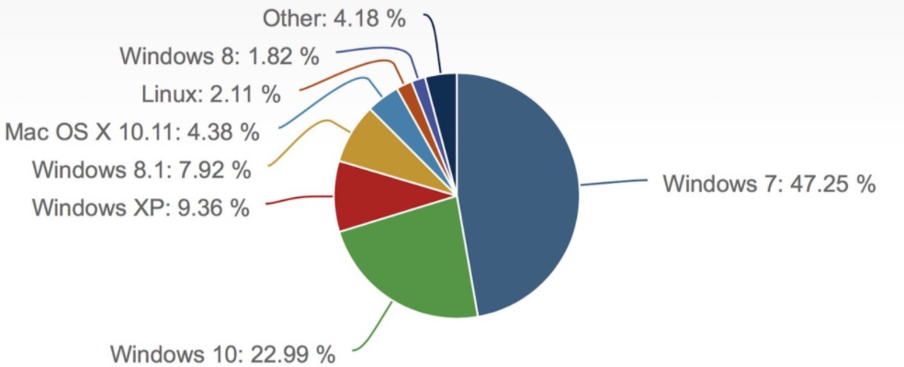

*Figura 2: Porcentajes de uso en función de la versión de Windows (Fuente:* [*https://www.xataka.com/ordenadores/windows-10-sigue-creciendo-ya-hay-400-millones-de-dispositivos-activos-en-el-mundo*](https://www.xataka.com/ordenadores/windows-10-sigue-creciendo-ya-hay-400-millones-de-dispositivos-activos-en-el-mundo)*)*

Por otra parte, y respecto a las necesidades de Hardware, un ordenador básico de oficina sería suficiente para gestionar la aplicación web, por lo que no sería necesario ningún tipo de hardware especifico. No obstante, la aplicación deberá estar desplegada en un entorno web apto. Nuestras mayores alternativas son:

* **Amazon Web Services (AWS):** Es el rey en cuanto a servicios en la nube. Destaca por su fiabilidad, su capacidad para soportar varios lenguajes de programación y su precio.
* **Microsoft Azure:** Un gran competidor de Amazon. También destaca por su fiabilidad y su alcance, ejecutándose en más de 140 países.
* **DigitalOcean:** Una empresa estadounidense. Destaca entre sus competidores, pero debido a sus requisitos (un alto nivel de conocimiento Linux) y su precio, no es una elección muy competente.

Pasando al proceso de desarrollo, y respecto a las tecnologías web a utilizar, tenemos tres grandes competidores:

* **SpringBoot:** Un framework de código abierto para Java. Es altamente utilizado por su facilidad de uso, así como por su comodidad y su facilidad para trabajar con otras bibliotecas, como Bootstrap.
* **NodeJS:** Es un entorno en tiempo de ejecución multiplataforma, también de código abierto. En este caso, está basado en JavaScript. Es también muy utilizado, pues esta específicamente diseñado para ser muy útil en servidores web.

Finalmente, respecto al sistema de Gestión de Bases de Datos (SGBD) a elegir, elegiremos un sistema relacional, pues es el más apto para la tarea que debemos llevar a cabo. Tenemos las diferentes opciones:

* **MySQL:** El ESBG más popular, destacando por su versatilidad.
* **MariaDB:** Es muy similar a la anterior, habiendo casi no diferencia, más que su compatibilidad con distintas versiones de Java.
* **PostgreSQL**: Es un sistema muy apto para trabajar con grandes bases de datos, pues esta optimizado para tal labor.
* **SQLite:** Destaca por no necesitar la instalación de un servidor independiente, facilitando los pasos iniciales. Destaca para realizar operaciones sencillas.

### Selección de la Arquitectura Tecnológica

De todas las alternativas, he seleccionado las siguientes:

Respecto al Sistema Operativo, he optado por elegir Microsoft Windows 10, pues es la opción más competente si queremos asegurar el correcto funcionamiento de la aplicación en la mayoría de los dispositivos.

Pasando al sistema de servicios en le nube, he optado por AWS, pues tiene ciertas ventajas frente a sus competidores, como puede ser, principalmente, el precio (recordemos que el sistema estará orientado a su uso en una pequeña empresa, por lo que queremos asegurar que no suponga un elevado coste para el cliente). Otras ventajas, como su velocidad, seguridad y flexibilidad también son motivos de peso para elegirla frente a sus competidores.

Respecto a la tecnología de desarrollo, he elegido NodeJS, pues, como bien indique en su descripción, esta específicamente diseñado para este tipo de tareas, y al estar basado en JavaScript, será más fácil de trabajar si otro programador decidiera continuar con el proceso de desarrollo.

Finalmente, he optado por MariaDB como mi SGBD, pues es muy fácil de sincronizar con NodeJS, y es más versátil que MySQL. Por otra parte, al estar trabajando con una pequeña empresa, no necesitamos un Sistema capaz de Gestionar grandes bases de datos como PostgreSQL, así como no nos sirve con pequeñas bases de datos como es el caso de SQLite.

# Capítulo 2. Estudio de Viabilidad del Sistema

**Sistema 1: Idealista (https://www.idealista.com/)**

Idealista es uno de los portales inmobiliarios más conocidos de España. Nada más entrar en su página nos ofrece la oportunidad de acceder directamente a una serie de resultados dependiendo de unos pequeños campos que introduzcamos. Tan solo hay que aportar si se desea comprar, alquilar o compartir, el tipo de inmueble que se desea y una zona. Por otra parte, está el área de clientes, la cual nos permite obtener una funcionalidad más personalizada.

*Figura 3: Logotipo de idealista.com*

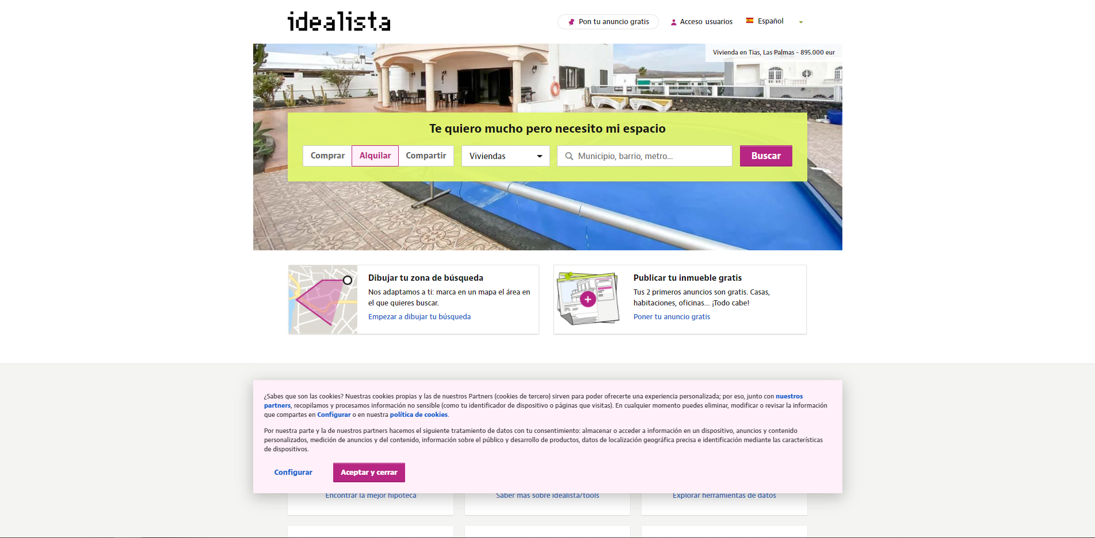

*Figura 4: Pantalla Principal de idealista.com*

Tras rellenar el filtro inicial con nuestros campos deseados, si introducimos una ciudad, como por ejemplo Oviedo, se nos ofrece la opción de seleccionar una zona de esta, para así obtener un resultado más personalizado. Una vez en la lista de inmuebles ofrecidos, tenemos un filtro más extenso que nos permite perfilar nuestro interés hasta el más mínimo detalle.

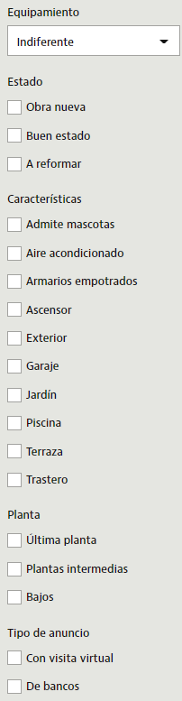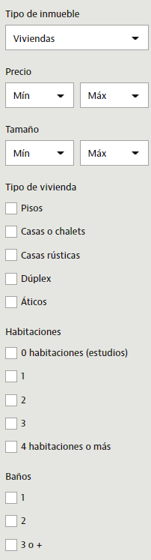

*Figuras 5 y 6: Filtro de búsqueda de idealista.com*

Una vez accedemos a la presentación del inmueble, obtenemos una visual de toda la información general del inmueble, seguido de varias opciones interesantes como contactar con el vendedor, guardar en favoritos, ver en el mapa y compartir.

Para vender un inmueble, primero se te solicita una información general, siendo la localidad, la calle, el número y el tipo de oferta (venta o alquiler). Una vez se introduce la calle aparece un mapa con la localización de esta. El vendedor debe indicar si la localización que aparece en el mapa es la misma que indico. Una vez pasado el primer filtro, aparece una serie de campos mucho más específicos para indicar exactamente como es el inmueble que ofrece.

**Sistema 2: Pisos.com (https://www.pisos.com/)**

Pisos.com es probablemente la web más rápida y sencilla de todas estas. Se puede apreciar que se ofrece una página web muy integrada para personas jóvenes que desean hacer estos trámites de una manera rápida y sencilla. Como ocurría en el caso anterior, lo primero que obtenemos es un filtro de búsqueda rápida para empezar a perfilar los deseos del cliente.

*Figura 7: Logotipo de pisos.com*

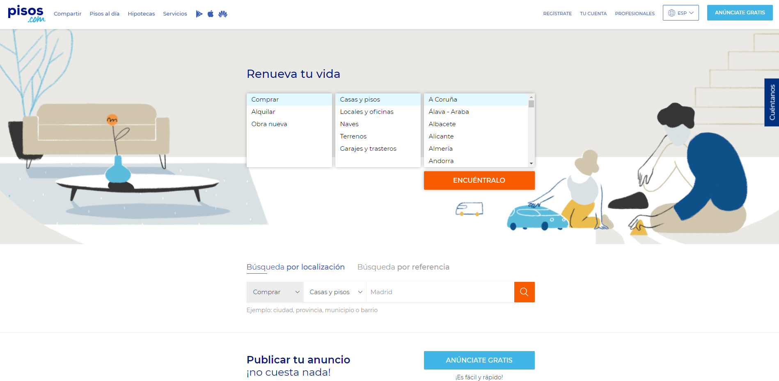

*Figura 8: Pantalla Principal de Pisos.com*

Tras pasar el primer filtro, nos permite elegir, en este caso, el concejo de Asturias en el que deseamos buscar inmueble. Una vez seleccionado, nos ofrece una elección de barrio y, tras elegir, nos aparecen las ofertas disponibles, junto con un filtro algo más extenso.

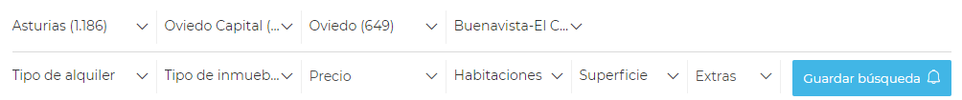

*Figura 9: Filtro de búsqueda de pisos.com*

Al acceder a un inmueble, obtenemos una vista mucho más gráfica que en el caso de Idealista, pues hace mucho más uso de imágenes e iconos. Dentro de la presentación podemos obtener opciones de contacto con el anunciante, de notificar si hay cambios, de añadir a favoritos, de compartir y de pedir más información, entre otros.

La venta del inmueble es mucho más rápida que en los demás portales. Sencillamente se ofrecen tres pestañas:

* **Datos Generales:** Aquí se introduce toda la información que se desee mostrar del inmueble.
* **Fotos y vídeos:** En ella se aporta toda la información multimedia deseada.
* **Confirmación:** Proceso de permisos y confirmación mediante e-mail.

**Sistema 3: Fotocasa (https://www.fotocasa.es/es/)**

Fotocasa se coloca entre las dos opciones anteriores. Tiene el toque moderno de pisos.com pero el detalle y la atención de idealista. Como en los casos anteriores, lo primero que vemos al acceder al portal es un filtro rápido de información.

*Figura 10: Logotipo de fotocasa.es*

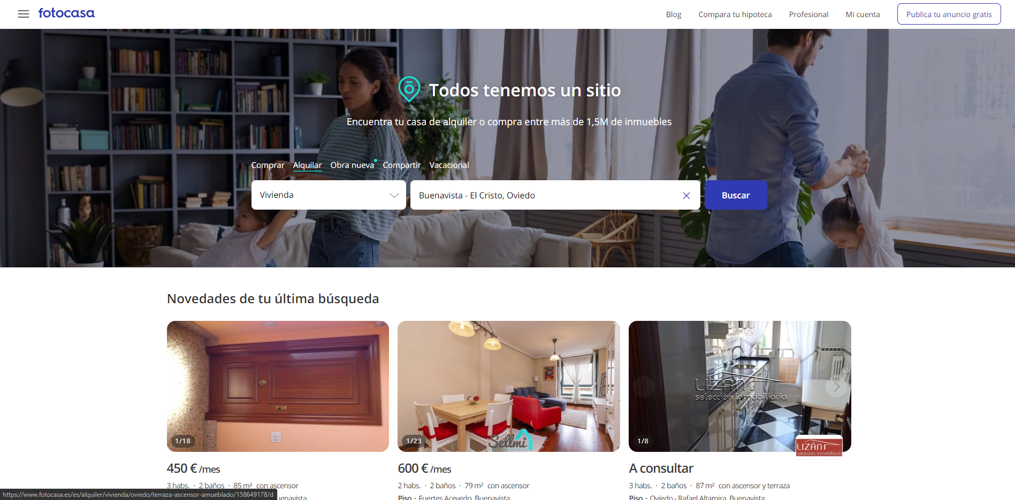

*Figura 11: Pantalla Principal de Fotocasa.es*

En este caso no se obliga al cliente a aportar un barrio de la ciudad en la que desea buscar, sino que se le aporta como opción. El filtro de búsqueda ampliado tiene, según mi punto de vista, la información justa y necesaria.

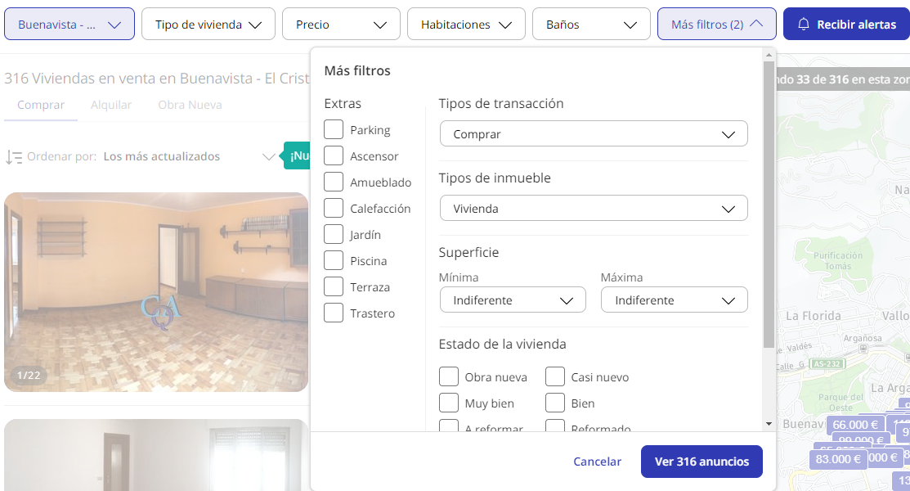

*Figura 12: Filtro de búsqueda de fotocasa.es*

La presentación de los inmuebles es algo más simple que en los casos anteriores, pero ofreciendo siempre la opción de solicitar más datos al anunciante. También ofrece la opción de compartir, guardar en favoritos y contactar con el vendedor.

En este caso todo el formulario de venta se ofrece en la misma pantalla. Se debe introducir una serie de campos amplios, así como la localización de la vivienda en el mapa.

**Sistema 4: Inmoweb (https://www.inmoweb.es/)**

Inmoweb es un portal inmobiliario que permite crear y mantener tu propia página web. Dicho portal actúa como un modo de gestión de administrador, dejando la propia aplicación únicamente para usuarios y clientes. Al no ser una aplicación Web, no merece mucha atención, pero sí es importante mencionarlo, pues es un gran competidor en el mercado inmobiliario.

**Conclusión**

|  |  |  |
| --- | --- | --- |
| **SISTEMA** | **VENTAJAS** | **INCONVENIENTES** |
| **S.1 - Idealista** | **Filtro muy completo.**  **Lista de deseos.** | **Difícil de entender.** |
| **S.2 – Pisos.com** | **Buen uso de imágenes simbólicas**  **Procesos rápidos y con poco esfuerzo** | **Demasiado simple** |
| **S.3 - Fotocasa** | **Filtro extenso y detallado.**  **Buen uso de imágenes.** | **Toda la información en una pantalla (Puede confundir al cliente)** |